近日，潍坊分公司为落实省院公司要求，强化员工责任意识，规范员工行为，组织全体员工学习省院公司下发的文件精神及近期典型事故案例。

培训内容主要分为两部分：

一是学习贯彻省院公司近期下发的文件精神及近期发生的安全事故案例分析，在现场检验工作中提高风险意识，杜绝类似的问题发生。

二是针对报告前期发现的问题，分公司专门组织报告质量培训，以问题为导向，采取措施不断提高相关人员的认识，增强责任意识提高检验能力和报告质量，减少和防止类似的问题发生。

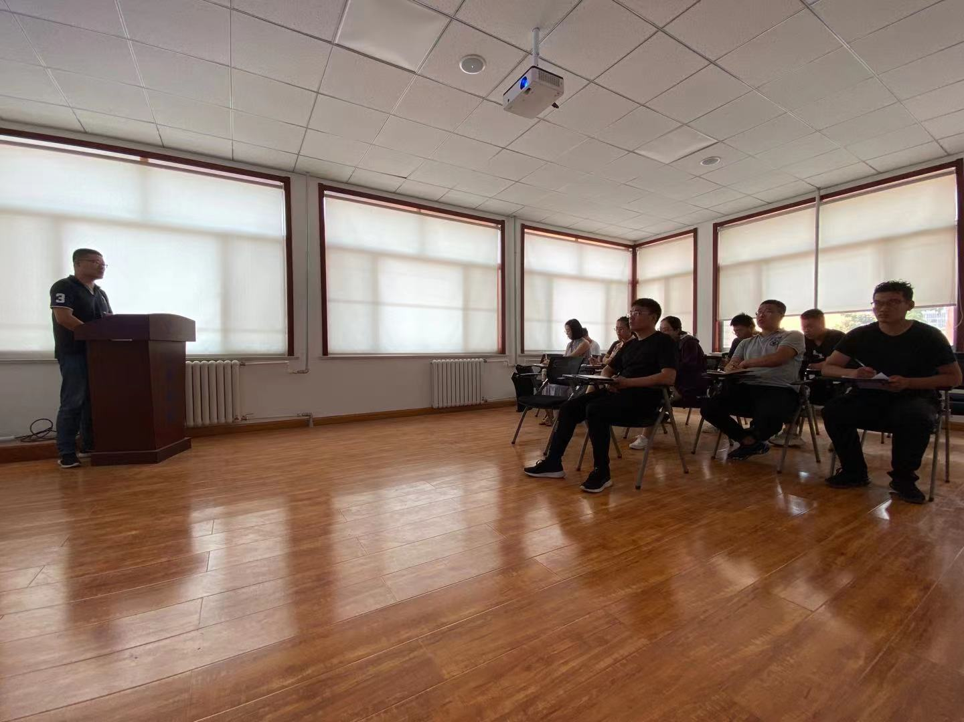

**培训现场**